Особо охраняемая водоохранная акватория на Каспии для каспийского тюленя
Создание особо охраняемой водоохранной акватории для каспийского тюленя, которая включает остров Малый Жемчужный с прилегающими к нему шалыгами и морскую акваторию вокруг них (с шириной полосы не менее 2 км), зоны размножения каспийского тюленя в российской акватории Северного Каспия и его миграционный коридор вдоль российского побережья – является эффективной мерой для сохранения вымирающего эндемика в России и экологической стабильности в регионе.
После включения в 2020 году в Красную книгу России и Перечень редких и находящихся под угрозой исчезновения видов растений и животных Казахстана каспийский тюлень охраняется во всех пяти прикаспийских странах (Азербайджане, Иране, Казахстане, России и Туркменистане). Вид находится под угрозой исчезновения и согласно Красному списку МСОП (Goodman & Dmitrieva, 2016). Поскольку каспийский тюлень обитает в замкнутом водоеме, не имеющем выхода к Мировому океану, у него нет возможности мигрировать в альтернативные районы, и поэтому он полностью зависит от каспийской среды.
Каспийский тюлень – животное пагофильное, размножение и спаривание происходит во льдах. Важной особенностью для каспийского тюленя является то, что основная область его размножения приходится на ледовые поля Северного Каспия (Härkönen et al. 2008; Дмитриева и др. 2015), которые образуются зимой в акваториях России и Казахстана.
В 2021 году ключевым местам обитания каспийских тюленей МСОП присвоил международный статус ЗММА (значимая для морских млекопитающих акватория).
ЗММА охватывают основные районы, используемые каспийскими тюленями для нагула и сезонной миграции по всему морю (https://www.marinemammalhabitat.org/portfolio-item/caspian-seal-transitory-migration-and-feeding-area-imma/ ), зоны размножения ( https://www.marinemammalhabitat.org/portfolio-item/caspian-seal-breeding-area-imma/ ) , а также места, где животные устраивают залёжки для линьки и отдыха (https://www.marinemammalhabitat.org/portfolio-item/caspian-seal-moulting-and-haul-out-areas-imma/).
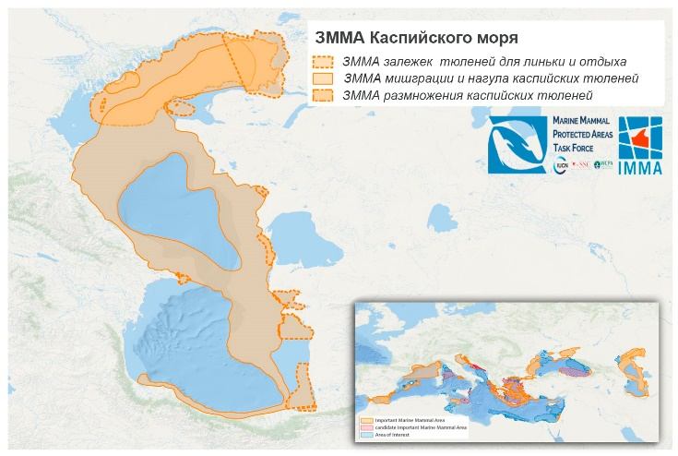
Формально ЗММА не являются охраняемыми территориями. Однако присвоение данного статуса призвано оказать помощь национальным программам охраны природы в прикаспийских государствах, стать стимулом для усиления охранного режима, а также способствовать достижению глобальной цели — к 2030 году организовать особо охраняемые природные территории на 30% поверхности нашей планеты. Данный проект поддержали уже более 100 стран мира (https://www.rgo.ru/ru/article/nuzhno-sdelat-vsyo-vozmozhnoe-mesta-obitaniya-kaspiyskoy-nerpy-poluchili-osobyy-status).
30 сентября 2021 года, на XVII Форуме межрегионального сотрудничества России и Казахстана между президентами России и Казахстана был подписан План совместных действий России и Казахстана по сохранению популяции каспийского тюленя на 2021–2026 годы ( http://nativerussians.ru/wp-content/uploads/2023/01/Совместный-план-действий-РФ-и-РК.pdf ). Важность защиты каспийских тюленей отметили оба президента. При этом исполнение договоренностей по Плану сохранения каспийского тюленя ведет пока только Казахстан – в стране создается резерват для каспийского тюленя с учетом тех ЗММА на Северном и Среднем Каспии, которые были определены для территориальных вод страны (https://www.ktk.kz/ru/newsfeed/article/2022/12/06/229600).
2022 год для каспийского тюленя в России оказался очень тяжелым, с пиковым падежом более 2700 особей, что является самым крупным падежом за последние 10 лет для этого вида. 2023 год продолжил печальную тенденцию: в Махачкале в середине января было обнаружено более 50 мертвых тюленей. Несмотря на то, что в экологическом законодательстве России и Совместном Плане действий РФ и РК по сохранению краснокнижных животных предусмотрена охрана каспийского тюленя - кроме учётов численности, Российская сторона ничего для его охраны до сих пор не предпринимает.
Сохранение ключевых мест обитания вида – является определяющим критерием для создания особо охраняемых природных территорий. По этой причине сохранение единственного места весенних и осенних залежек тюленей в российской части моря, у острова Малый Жемчужный с шалыгами, должно стать одной из приоритетных задач Российской Федерации.
Предлагаем организовать заповедную зону вокруг острова Малый Жемчужный и прилежащих к нему песчаных островов (шалыг), где после схода льда тюлени устраивают залёжки для линьки. Здесь же тюлени образуют залёжки и осенью, когда после нагула вновь концентрируется на севере моря в преддверии образования ледового покрова.
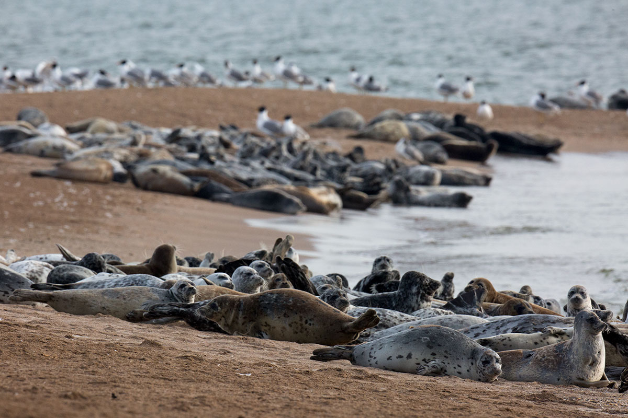
Малый Жемчужный с прилегающими к нему песчаными шалыгами, вошел в ЗММА залёжек тюленей для линьки и отдыха от МСОП. Остров (44,97° северной широты, 48,28° восточной долготы) и шалыги — это выступающие над поверхностью моря участки подводной отмели, расположенные у дельты Волги.
В настоящее время остров Малый Жемчужный является государственным памятником природы федерального значения, при этом охранный статус имеет только сама территория острова. Активно используемые тюленями песчаные острова и морская акватория – не имеют охранного статуса.
Создание заповедной акватории в этом месте Каспия будет способствовать сохранению каспийского тюленя – трансграничного вида, являющего индикатором состояния экосистемы Каспийского моря.
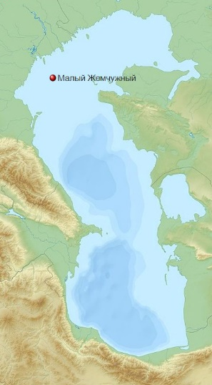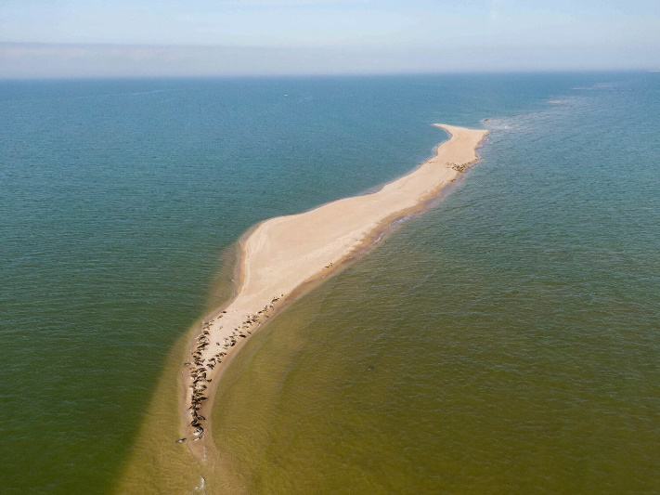
Важно отметить, что по примеру Казахстана, необходимо организовать в российской акватории водоохранную территорию, в который бы, кроме района у острова Малый Жемчужный, вошли бы зона размножения каспийских тюленей, и миграционный коридор, по которому тюлени перемещаются вдоль российского побережья к местами летнего нагула в азербайджанской и иранской акваториях, а осенью – возвращаются в северную часть моря для размножения. В такой резерват обязательно должны войти функционирующие реабилитационные центры для больных, ослабленных и травмированных тюленей.

Чтобы данная природоохранная акватория могла качественно выполнять свои функции по охране эндемика необходимо также разработать и утвердить уполномоченным органом Правила осуществления охранной деятельности, в которых должны быть учтены предварительная и периодическая авиаразведка, корректировка маршрутов движения судов, рассмотрение альтернативных сроков доставки грузов и других хозяйственных работ для снижения или исключения антропогенного воздействия на каспийских тюленей.

В частности, среди экологических требований при осуществлении хозяйственной и иной деятельности в заповедной зоне на Севере Каспия должно быть определено, что нефтяные и иные операции должны осуществляться не ближе 1 морской мили от концентраций тюленей в период размножения – с октября по май месяцы. В буферной же зоне должны проводиться работы по восстановлению утративших свое былое значение лежбищ каспийских тюленей, где должны быть исключены рыболовство и судоходство во время залегания тюленей, в то же время должны проводиться работы по сбору рыболовных сетей, брошенных или утерянных рыбаками в море, а также выносимых на мелководные пространства у лежбищ. Принятие специальных Правил хозяйственной деятельности в заповедной зоне Северного и Среднего Каспия позволит обеспечивать охрану мест обитания тюленей в гибком режиме.

Рекомендуемая государственная природоохранная акватория в российской части Каспия, включающая зоны размножения каспийского тюленя, места залежек и миграционный коридор, будет важна не только для сохранения одного вида – каспийского тюленя, но и сыграет роль для сохранения осетровых видов рыб, охраны редких видов птиц и будет защищать в целом биоразнообразие Каспийского моря. Именно на основе этого резервата станет возможным организовывать экотуризм, центральным объектом которого станет уникальный вид – каспийский тюлень, где сохранение вида при восстановлении местообитаний и увеличения его численности станет экономически оправдано.

Общественное экологическое движение Native Russian
nativerussians@gmail.com
Nativerussians.ru

